实验四 二叉树的操作及应用
实验学时：4
实验类型：验证

一、实验目的
1. 理解并掌握二叉树的逻辑结构和物理结构——二叉链表；
2. 掌握二叉树的遍历方法；
3. 掌握二叉树的构造方法；
4. 掌握计算二叉树结点个数、高度、叶子结点个数算法实现；
5. 掌握交换二叉树左右子树以及复制一棵二叉树算法的实现。

二、实验条件
Visual C++ 6.0

三、实验原理及相关知识
1.二叉树的存储结构描述；
2.二叉树中序、前序、后序、层次遍历的基本思想；
3.构造二叉树的基本思想；
4.求二叉树结点个数、高度、叶子结点个数算法的基本思想；
5.交换二叉树左右子树以及复制一棵二叉树算法的基本思想。

四、实验步骤
1.确定存储结构，写出二叉链表结构类型的具体定义。
2.基本操作的算法实现
(1)中序、前序、后序、层次遍历的递归算法的基本思想及算法实现；
(2)利用先序序列构造二叉树方法的基本思想及算法实现；
(3)求结点个数、高度、叶子结点个数、交换二叉树左右子树以及复制一棵二叉树的递归算法的基本思想及算法实现。

五、思考题及其它
1.线索二叉树的构造及线索化方法的算法实现。
【参考程序1】
#include<stdio.h>
#include<malloc.h>
#include <math.h >
#define MaxSize 20
typedef int ElemType;
#define OK 1
typedef struct BiTNode
{
ElemType data;
struct BiTNode *lchild, *rchild;
}BiTNode,*BiTree;

//建立二叉树（按先序序列生成二叉树,#表示空节点）
void CreateBiTree(BiTree *T)
{
char ch;
scanf("%c",&ch);
getchar();/*回车键（每次输入一个字符后，需敲回车键）*/
if(ch=='#')
{
printf("不产生子树。\n");
*T=NULL;
}
else
{
if(!(*T=(BiTNode *)malloc(sizeof(BiTNode))))
{
printf("分配空间失败");
return;
}//生成一个新节点
(*T)->data = ch;
printf("产生左右子树。\n");
;
;
}
}

//递归前序遍历
void Preorder(BiTNode *T)
{
if(T)
{
printf("%c ",T->data);
Preorder(T->lchild);
Preorder(T->rchild);
}
}

//递归中序遍历
void Inorder(BiTNode *T)
{
if(T)
{
;
;
;
}
}

//递归后序遍历
void Postorder(BiTNode *T)
{
if(T)
{
;
;
;
}
}

//层次遍历二叉树
void Translever(BiTNode *T)
{
struct node
{
BiTNode *vec[MaxSize];
int f,r; //r为队尾，f为队头
}queue;
BiTNode *p;
p=T;
queue.f=0;
queue.r=0;
if(T)
printf("%c ", p->data);
queue.vec[queue.r]=p;
queue.r=queue.r+1;
while(queue.f<queue.r)
{
p=queue.vec[queue.f];
queue.f=queue.f+1;
if(p->lchild)
{
printf("%c ",p->lchild->data);
queue.vec[queue.r]=p->lchild;
queue.r=queue.r+1;
}
if(p->rchild)
{
;
;
;
}
}
printf("\n");
}
//按广义表形式输出二叉树
void Disptree(BiTNode *T)
{
if(T)
{
printf("%c",T->data);
if(T->lchild || T->rchild)
{
printf("(");
Disptree(T->lchild);
if(T->rchild)
printf(",");
Disptree(T->rchild);
printf(")");
}
}
}

void main()
{
BiTree T=NULL;
int j;
int sign = 1;
int num;

printf("本程序可以进行建立二叉树、递归先序、中序、后序遍历二叉树、层次遍历二叉树、输出二叉树的扩展序列的操作。\n");
printf("请将二叉树的先序序列输入以建立二叉树。\n");
printf("您必须一个一个地输入字符。\n");
while(sign)
{
printf("请选择: \n");
printf("1.生成二叉树（#表示空结点） \n");
printf("2.递归先序遍历 3.递归中序遍历\n");
printf("4.递归后序遍历 5.层次遍历\n");
printf("6.输出二叉树的广义表形式 \n");
printf("0.退出程序\n");
scanf("%d",&j);
getchar();
switch(j)
{
case 1:
printf("生成二叉树:");
CreateBiTree(&T);
printf("\n");
printf("\n");
break;

case 2:
if(T)
{
printf("递归先序遍历二叉树:");
Preorder(T);
printf("\n");
printf("\n");
}
else
printf("二叉树为空!\n");
break;
case 3:
if(T)
{
printf("递归中序遍历二叉树:");
Inorder(T);
printf("\n");
printf("\n");
}
else printf("二叉树为空!\n");
break;
case 4:
if(T)
{
printf("递归后序遍历二叉树:");
Postorder(T);
printf("\n");
printf("\n");
}
else printf("二叉树为空!\n");
break;
case 5:
if(T)
{
printf("层次遍历二叉树:");
Translever(T);
printf("\n");
printf("\n");
}
else printf("二叉树为空!\n");
break;
case 6:
if(T)
{
printf("输出二叉树:");
Disptree(T);
printf("\n");
printf("\n");
}
else printf("二叉树为空!\n");
break;
default:
sign=0;
printf("程序运行结束，按任意键退出!\n");
}
}
}

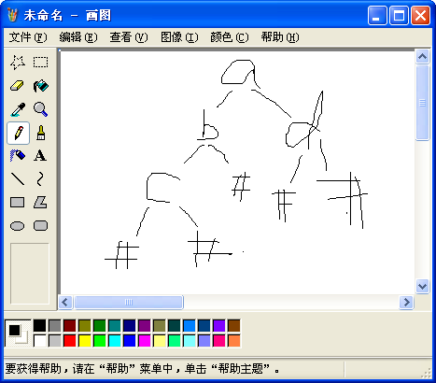
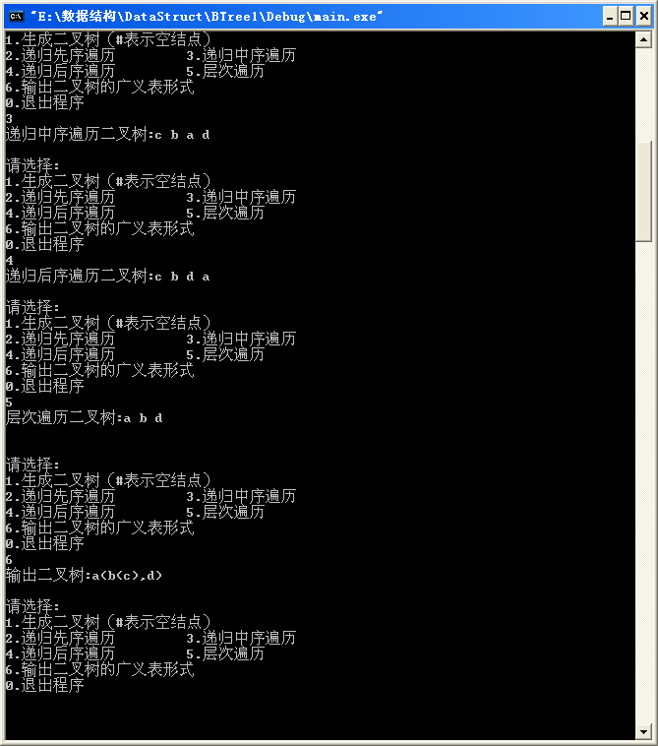
本程序可以进行建立二叉树、递归先序、中序、后序遍历二叉树、层次遍历二叉树、输出二
叉树的扩展序列的操作。
请将二叉树的先序序列输入以建立二叉树。
您必须一个一个地输入字符。
请选择:
1.生成二叉树（#表示空结点）
2.递归先序遍历 3.递归中序遍历
4.递归后序遍历 5.层次遍历
6.输出二叉树的广义表形式
0.退出程序
1
生成二叉树:a
产生左右子树。
b
产生左右子树。
c
产生左右子树。
#
不产生子树。
#
不产生子树。
#
不产生子树。
d
产生左右子树。
#
不产生子树。
#
不产生子树。

请选择:
1.生成二叉树（#表示空结点）
2.递归先序遍历 3.递归中序遍历
4.递归后序遍历 5.层次遍历
6.输出二叉树的广义表形式
0.退出程序
2
递归先序遍历二叉树:a b c d

请选择:
1.生成二叉树（#表示空结点）
2.递归先序遍历 3.递归中序遍历
4.递归后序遍历 5.层次遍历
6.输出二叉树的广义表形式
0.退出程序
3
递归中序遍历二叉树:c b a d

请选择:
1.生成二叉树（#表示空结点）
2.递归先序遍历 3.递归中序遍历
4.递归后序遍历 5.层次遍历
6.输出二叉树的广义表形式
0.退出程序
4
递归后序遍历二叉树:c b d a

请选择:
1.生成二叉树（#表示空结点）
2.递归先序遍历 3.递归中序遍历
4.递归后序遍历 5.层次遍历
6.输出二叉树的广义表形式
0.退出程序
5
层次遍历二叉树:a b d

请选择:
1.生成二叉树（#表示空结点）
2.递归先序遍历 3.递归中序遍历
4.递归后序遍历 5.层次遍历
6.输出二叉树的广义表形式
0.退出程序
6
输出二叉树:a(b(c),d)

请选择:
1.生成二叉树（#表示空结点）
2.递归先序遍历 3.递归中序遍历
4.递归后序遍历 5.层次遍历
6.输出二叉树的广义表形式
0.退出程序

【参考程序2】
#include<stdio.h>
#include<malloc.h>
#include <math.h >
#define MaxSize 20
typedef int ElemType;
#define OK 1
int count;
typedef struct BiTNode
{
ElemType data;
struct BiTNode *lchild, *rchild;
}BiTNode,*BiTree;

//建立二叉树（按先序序列生成二叉树,#表示空节点）
void CreateBiTree(BiTree *T)
{
char ch;
scanf("%c",&ch);
getchar();/*回车键（每次输入一个字符后，需敲回车键）*/
if(ch=='#')
{
printf("不产生子树。\n");
*T=NULL;
}
else
{
if(!(*T=(BiTNode *)malloc(sizeof(BiTNode))))
{
printf("分配空间失败");
return;
}//生成一个新节点
(*T)->data = ch;
printf("产生左右子树。\n");
CreateBiTree(&((*T)->lchild)) ;
CreateBiTree(&((*T)->rchild)) ;
}
}

int Count_Tree(BiTree t)//计算二叉树的结点个数。
{

int lcount,rcount;
if(t==NULL) return 0;

return lcount+rcount+1;
}

int Height(BiTree t) //计算二叉树的高度
{
int h1,h2;
if(t==NULL) return 0;
else
{
h1=Height(t->lchild); //求左子树的高度
h2=Height(t->rchild);
if(h1>h2) return h1+1; //求右子树的高度
return h2+1;
}
}

void Countleaf(BiTree t,int * count) //计算二叉树的叶子结点的个数
{
if(t==NULL) *count=0;
if(t->lchild==0 && t->rchild==0) (*count)++;
if(t->lchild!=0) Countleaf(t->lchild,count);
if(t->rchild!=0) Countleaf(t->rchild,count);
}

void Swapbitree(BiTree t) //交换二叉树的左右子树
{
BiTree p;
if(t==NULL) return;
Swapbitree(t->lchild); Swapbitree(t->rchild);
p=t->lchild; t->lchild=t->rchild; t->rchild=p;
}

void Copybitree(BiTree t1,BiTree *t2) //复制一棵二叉树
{
if (t1==NULL) {*t2=NULL; return;}
*t2=(BiTNode *)malloc(sizeof(BiTNode));
(*t2)->data=t1->data;

}

void Preorder(BiTree T)
{
if(T)
{
printf("%c ",T->data);
Preorder(T->lchild);
Preorder(T->rchild);
}
}

void main()
{
BiTree T=NULL,T1=NULL;
int j;
int sign = 1;
int num;
count=0;
printf("本程序可以建立二叉树、求二叉树的结点个数、高度、叶子结点个数，交换二叉树的左右子树，复制一棵二叉树。\n");
printf("请将二叉树的先序序列输入以建立二叉树。\n");
printf("您必须一个一个地输入字符。\n");
while(sign)
{
printf("请选择: \n");
printf("1.生成二叉树（#表示空结点） \n");
printf("2.递归求结点个数 3.递归求高度\n ");
printf("4.递归求叶子结点个数 5.递归交换二叉树左右子树\n");
printf("6.递归复制一棵二叉树 7.输出二叉树\n");
printf("0.退出程序\n");
scanf("%d",&j);
getchar();
switch(j)
{
case 1:
printf("生成二叉树:");
CreateBiTree(&T);
printf("\n");
printf("\n");
break;
case 2:
if(T)
{ printf("递归求二叉树的结点个数：\n");
printf("二叉树的结点个数为：%d\n",Count_Tree(T));

}
else
printf("二叉树为空!\n");
break;
case 3:
if(T)
{
printf("递归求二叉树的高度：\n");
printf("二叉树的高度为：%d\n",Height(T));
}
else printf("二叉树为空!\n");
break;
case 4:
if(T)
{
printf("递归求二叉树的叶子结点个数：\n");
Countleaf(T,&count);
printf("二叉树的叶子结点个数为：%d\n",count);
}
else printf("二叉树为空!\n");
break;
case 5:
if(T)
{
printf("递归交换二叉树左右子树：\n");
Swapbitree(T);
Preorder(T);
printf("\n");
}
else printf("二叉树为空!\n");
break;
case 6:
if(T)
{
printf("递归复制二叉树左右子树：\n");
Copybitree(T,T1) ;
Preorder(T1);
printf("\n");
}
else printf("二叉树为空!\n");
break;
case 7:
if(T)
{
printf("二叉树的遍历序列为：");
Preorder(T);
printf("\n");
}
else printf("二叉树为空!\n");
break;
default:
sign=0;
printf("程序运行结束，按任意键退出!\n");
}
}
}
//测试：
2.递归求结点个数 3.递归求高度
4.递归求叶子结点个数 5.递归交换二叉树左右子树
6.递归复制一棵二叉树 7.输出二叉树
0.退出程序
7
二叉树的遍历序列为：a d b c
请选择:
1.生成二叉树（#表示空结点）
2.递归求结点个数 3.递归求高度
4.递归求叶子结点个数 5.递归交换二叉树左右子树
6.递归复制一棵二叉树 7.输出二叉树
0.退出程序
5
递归交换二叉树左右子树：
a b c d
请选择:
1.生成二叉树（#表示空结点）
2.递归求结点个数 3.递归求高度
4.递归求叶子结点个数 5.递归交换二叉树左右子树
6.递归复制一棵二叉树 7.输出二叉树
0.退出程序
7
二叉树的遍历序列为：a b c d
请选择:
1.生成二叉树（#表示空结点）
2.递归求结点个数 3.递归求高度
4.递归求叶子结点个数 5.递归交换二叉树左右子树
6.递归复制一棵二叉树 7.输出二叉树
0.退出程序
6
递归复制二叉树左右子树：
a b c d
请选择:
1.生成二叉树（#表示空结点）
2.递归求结点个数 3.递归求高度
4.递归求叶子结点个数 5.递归交换二叉树左右子树
6.递归复制一棵二叉树 7.输出二叉树
0.退出程序

思考题：
